**МБДОУ детский сад «Радуга»**

**ФЭМП**

Тема: Итоговое занятие «Мишка в гостях у детей»

**Вторая младшая группа №5**

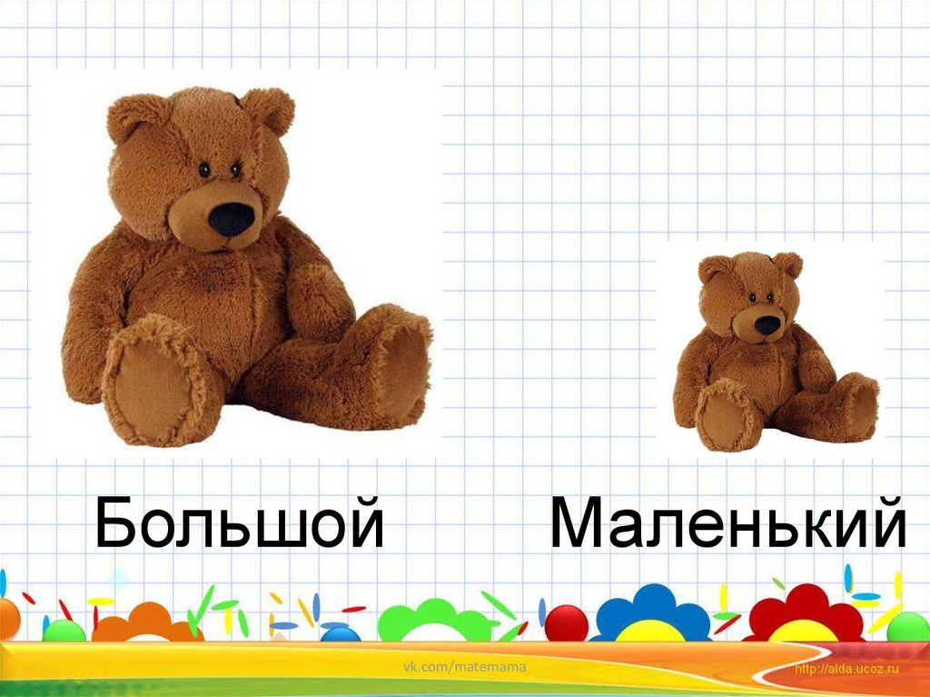

Воспитатель : Сергиенко Г.Д.

**Цель:** **Закрепить знания детей по изученным темам.**

**Задачи:**

Образовательные: Повторить геометрические фигуры: круг, треугольник, квадрат, **понятия *«большой - маленький»*,** *«широкий-узкий», «высокий-низкий»*, основные **цвета.** Закреплять счет в пределах 3.

Развивающие: Развивать память, внимание, мышление.

Воспитательные: Воспитывать у детей усидчивость, старательность, взаимоуважение, товарищество и ответственность.

**Материалы и оборудование**: Изображения **больших и маленьких фигур из картона для постройки домиков,** два медведя большой и маленький, пазл медведь, игрушка ежика и белки, три елочки разного размера, две дорожки, груша большая и маленькая, кружки разного цвета.

**Ход занятия**:

|  |  |  |
| --- | --- | --- |
| **Деятельность детей** | **Деятельность воспитателя** | **Примечание** |
| Входят  Весна  Считают количество частей, переворачивают и собирают  Называют цвет,  Сравнивают их  Лес, елочки  Показывают, отвечают полным ответом  Выполняют действия  Ответ  Сравнивают по размеру  Выкладывают  Ответы  Трогают на ощупь  Ответы  Проходят и садятся за столы  Ответы  выкладывают | -Давайте поздороваемся с нашими гостями!  -Ребята, а какое сейчас время года?  А что происходит с приходом весны? Просыпается природа: растения, насекомые, животные.  -Давайте соберем и узнаем кто же пришел к нам сегодня? Правильно медведь.  Проснулся медведь в лесу, скучно одному и решил он к вам прийти и с вами поиграть.  Перед вами две дорожки. Какие они? Одинаковые?  Мы пойдем по широкой дорожке.  Куда мы с вами попали? Какие деревья вы видите в лесу? Давайте их посчитаем. Они одинаковые?  Покажите самую высокую елку. Самую маленькую. А кто сидит на елке?  Кто прячется под елкой?  Физминутка:  *Мишка вылез из берлоги, Огляделся на пороге. (Повороты влево и вправо.) Чтоб скорей набраться сил, Головой медведь крутил. (Вращения головой.) Наклонился взад-вперёд, Вот он по лесу идёт. (Наклоны вперёд-назад.)*  Отдохнули немножко, а теперь мишке нужна ваша помощь. Мокро стало в берлоге медведя. Решил медведь домики построить. Себе и своему малышу. А как зовут малыша медведя? (медвежонок)  Медведь какой? А медвежонок? Посмотрите и назовите фигуры. Поможем ему? Большому медведю –дом из больших геометрических фигур. Маленькому-из маленьких. Проголодались мишки, приготовили тарелки. Кому какую тарелку? А чем же будем угощать их?  *Игра «Чудесный мешочек»*  Это груша. Она какая цветом? А на вкус? У меня есть еще маленькая груша. Покажите большую грушу. А теперь маленькую. Кому мы дадим большую грушу? Маленькую?  Построили домики, покормили медведей. Молодцы! Просит медвежонок вас помочь собрать бусы для мамы. Проходим за столы.  Сколько кругов у каждого из вас? Какого они цвета? Нужно положить круги, так как я скажу: красный, желтый, зеленый.  Спасибо, ребята! Медведи с вами прощаются. Они торопятся назад в лес. Скажите, чем мы сегодня занимались? Что понравилось больше всего?  Мишки на память оставляют вам свой портрет. А вы их раскрасите, и они станут красивыми и яркими. | На столе лежит пазл  Игрушка медведь  Две дорожки:  Синяя широкая и желтая узкая  Разного размера три елочки, игрушки ежик и белка  Медвежонок  Мольберт с фигурами  Две тарелки разного размера  Мешочек  Две груши большая и маленькая  У каждого листок с нарисованной ниткой и набор из трех кругов разного цвета  раскраска |